Unit Kompetensi : Melakukan Tahapan Pramenulis Naskah

1.

Buatlah matriks kerangka naskah buku nonfiksi berdasarkan pilihan judul berikut ini. Judul buku dikembangkan menjadi bab dan subbab. Bab buku dideskripsikan isi ringkasnya dan diestimasi berapa ketebalan halamannya.

 Judul Buku (pilih salah satu):

1.     Tip Jitu Menulis Buku

2.     Taktis Belajar di Perguruan Tinggi

3.     Menjadi Remaja Paling Bahagia

4.     Teknologi yang Mengubah Dunia

5.     Ungkapan Cinta untuk Ibunda

6.     Ungkapan Cinta untuk Ayahanda

7.     Masa Depan Penulis, Penulis Masa Depan

Nama : Iis Siti Salamah Azzahra

Kerangka Naskah

Judul buku : “ Teknologi yang Mengubah Dunia”

Judul pelengkap : Kecerdasan buatan dalam pembelajaran

Adapun penjelasan di laman baru

1. Cover Depan

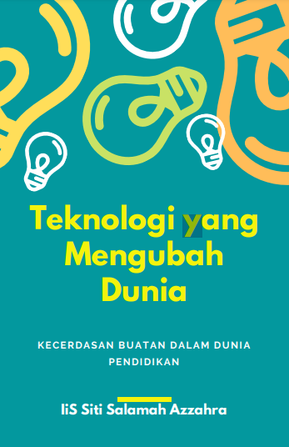

Alternatif Cover

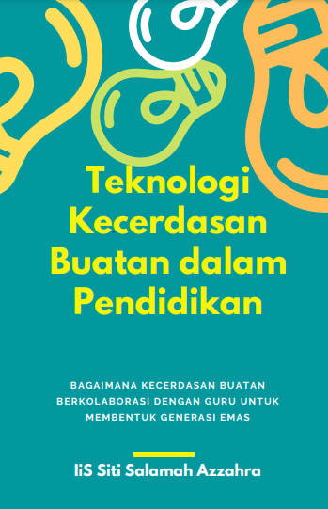

Tema : Teknologi yang Mengubah Dunia

Judul : Teknologi Kecerdasan Buatan dalam Pendidikan

Judul Pelengkap : Bagaimana Kecerdasan Buatan Berkolaborasi dengan Guru untuk Membentuk Generasi Emas

Topik

1. Pendidikan dan Teknologi
2. Pendidikan Pra Teknologi
3. Pendidikan Berteknologi
4. *Artificial Intelegent* (AI)
5. Mengenal AI
6. Peluang Pengembangan AI
7. Pemanfaatan AI
8. Kekurangan AI
9. *Machine Learning* (ML)
10. Mengenal ML
11. Pemanfaatan ML
12. Kekurangan ML
13. AI dan ML dalam Pendidikan
14. AI dan ML dalam Pembelajaran
15. AI dan ML dalam Evaluasi Pembelajaran
16. AI dan ML dalam Penyusunan Soal
17. AI dan ML dalam Assesmen Siswa
18. AI dan ML dalam *Learning Management System*
19. AI dan ML dalam Assesmen Lingkungan Belajar
20. AI dan ML dalam Assesmen Tenaga Kependidikan
21. AI dan ML dalam Pembuatan Bahan Ajar
22. Tantangan Pendidikan Masa Depan
23. Tanya Jawab AI dan ML Populer